**Exemplos:**

**1.**consultar todos os registros da tabela cliente, produto, compra:

a) cliente:

select * from cliente;

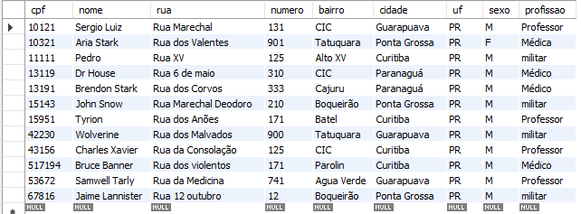

b) produto:

select * from produto;

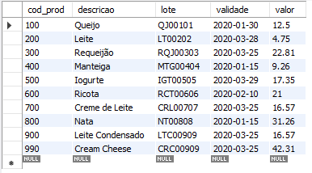

c) compra:

select * from compra;

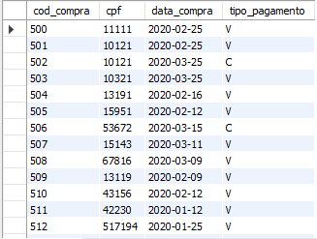

**2.**consultar todos os registros da tabela cliente, cujo número da residência seja maior que 10:

select * from cliente

where numero > 10

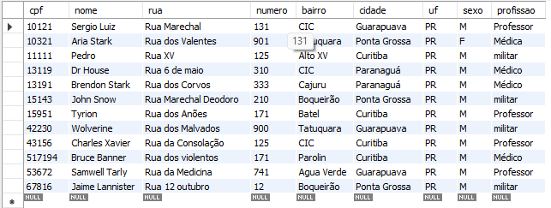

Atividades:

**1.**Todos os produtos comparados com quantidade maior que 12:  
select * from item

where quantidade > 12

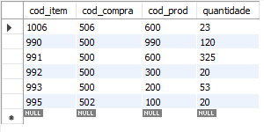

**2.**Nome dos clientes que compraram mais de 23 peças de queijo:

select distinct nome,descricao,quantidade

from cliente, produto, item

where (descricao) = 'Queijo' and quantidade > 23;

**3.**Cidade onde moram as pessoas que compram produtos com validade sempre menores que 3 meses: